[剑指 Offer 53 - I. 在排序数组中查找数字 I](https://leetcode-cn.com/problems/zai-pai-xu-shu-zu-zhong-cha-zhao-shu-zi-lcof/)

统计一个数字在排序数组中出现的次数。

class Solution {

    public int search(int[] nums, int target) {

        int n=0;

     for(int i=0;i<nums.length;i++){

         if(nums[i]==target){

             n++;

         }

     }

     return n;

    }

}

心得：此题比较简单，只需将整个数组遍历，添加一个计数器即可，时间复杂度o（n）空间复杂度是o（1），当然，也可考虑使用哈希表作为题解。

备注：一般在生产过程中，尽量不写出n++这类代码，因为要考虑到数据的原子性问题，n++代码经历过读数据，＋1，再写数据三个过程，在多线程场景下，没有办法保证数据的一致性，加锁会增加系统开销，所以要考虑使用原子操作类。（知识拓展）

#### [剑指 Offer 53 - II. 0～n-1中缺失的数字](https://leetcode-cn.com/problems/que-shi-de-shu-zi-lcof/)

一个长度为n-1的递增排序数组中的所有数字都是唯一的，并且每个数字都在范围0～n-1之内。在范围0～n-1内的n个数字中有且只有一个数字不在该数组中，请找出这个数字。

class Solution {

    public int missingNumber(int[] nums) {

    int left=0;

    int right=nums.length-1;

    while(left<right){

        int mid =left+right>>1;

        if(nums [mid]>mid){

        right=mid;

        }

        else{

            left= mid+1;

        }

    }

    return right==nums[right] ? right+1:right;

    }

}

心得：作为一种习惯，只要是看到有序数组，必须想到二分查找，有序必然二分，因为二分查找的时间复杂度是o(logn),空间复杂度是o（1），能有效降低系统内存的开销。当然，此题使用遍历也是可以的，时间复杂度和空间复杂度都是o（n），必须将优化系统开销作为一种思维习惯，虽然代码量多了，但是系统开销少了。此题用到的是二分查找的变形，需要比较的是数组的值和数组下标的值，但是用二分查找需要注意缺失0和缺失最后一项的情况。

备注：写算法时条件不能乱放，要理解题目的意思，本人犯过的错误仅供参考：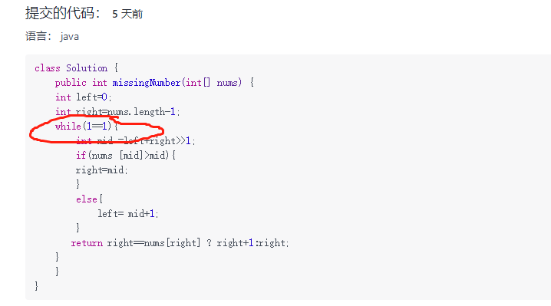

#### [剑指 Offer 04. 二维数组中的查找](https://leetcode-cn.com/problems/er-wei-shu-zu-zhong-de-cha-zhao-lcof/)

在一个 n * m 的二维数组中，每一行都按照从左到右递增的顺序排序，每一列都按照从上到下递增的顺序排序。请完成一个高效的函数，输入这样的一个二维数组和一个整数，判断数组中是否含有该整数。示例:

现有矩阵 matrix 如下：

[

[1, 4, 7, 11, 15],

[2, 5, 8, 12, 19],

[3, 6, 9, 16, 22],

[10, 13, 14, 17, 24],

[18, 21, 23, 26, 30]

]

给定 target = 5，返回 true。

给定 target = 20，返回 false。

限制：

0 <= n <= 1000

0 <= m <= 1000

class Solution {

    public boolean findNumberIn2DArray(int[][] matrix, int target) {

      int n;

      int m;

      for(n=0;n<matrix.length;n++){

          for(m=0;m<matrix[0].length;m++){

              if (matrix[n][m]==target)

              {

              return true;}

          }

      }

       return false;

    }

}

心得：这题我只会暴力遍历，好的解法我暂时没有想到。过段时间再更新。

#### [剑指 Offer 11. 旋转数组的最小数字](https://leetcode-cn.com/problems/xuan-zhuan-shu-zu-de-zui-xiao-shu-zi-lcof/)

把一个数组最开始的若干个元素搬到数组的末尾，我们称之为数组的旋转。输入一个递增排序的数组的一个旋转，输出旋转数组的最小元素。例如，数组 [3,4,5,1,2] 为 [1,2,3,4,5] 的一个旋转，该数组的最小值为1。

class Solution {

    public int minArray(int[] numbers) {

    int left=0,right=numbers.length-1;

    while(left<right){

        int mid = left+right>>1;

        if(numbers[mid]>numbers[right]){

        left= mid+1;

        }

        else if(numbers[mid]<numbers[right]){

            right=mid;

        }

        else{

            right--;

        }

    }

     return numbers[right];

    }

}

心得：首先要理解题目的意思，通俗说就是把数组的前n项插到数组的末尾，在示例中n=2，

主要思路是先考虑旋转点在哪里，把数组分开两半，旋转点可能在前半部分，也可能在后半部分，用二分法缩小查询范围，用right—缩小查询访问。

备注：left+right>>1与left+(right-left)>>1的区别，在数值计算上，两者没有区别，区别在于前者在right特别大时，会出现内存溢出的情况（整型越界），后者就不会出现这种情况。

另外，要注意if和else if的区别，if条件语句是无论如何都会执行的，else if则是上一句的条件判断失败，才会执行，如果判断成功，则不会执行，if和elseif本质上是互相排斥的。

当然，这种奇技淫巧也是可以的，思路是直接排序，找最小的值，但是要深入学习sort排序的本质。

